Trabajo practico n°4
Eras de la computación
2 a informarica
Integrante: Benjamín Solis
Thiago Pereyra Ignacio Zabaleta

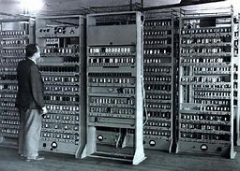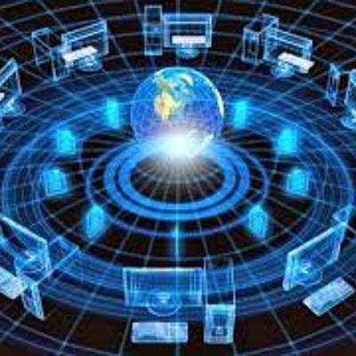
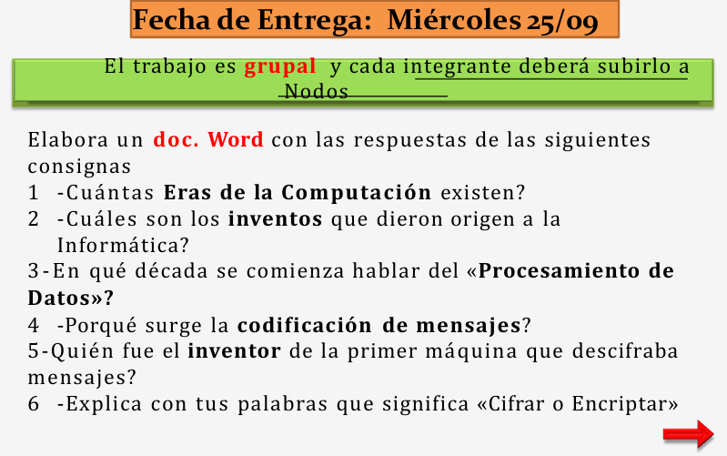
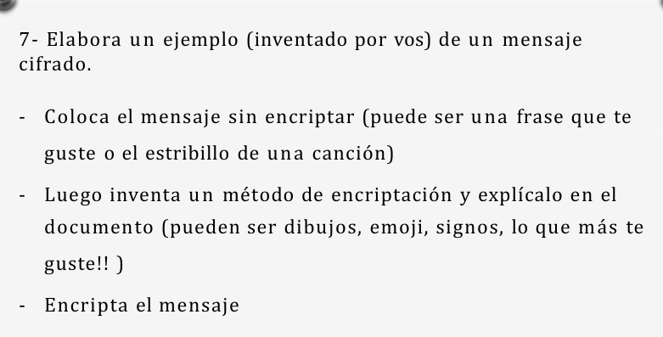
Respuestas
- Existen 6 generaciones de la computación

Existen cinco generaciones de computadoras reconocidas oficialmente:
Primera generación (1940-1956): Usaban tubos de vacío.
Segunda generación (1956-1963): Utilizaban transistores.
Tercera generación (1964-1971): Incorporaron circuitos integrados.
Cuarta generación (1971-presente): Basadas en microprocesadores.
Quinta generación (presente y futuro): Enfocadas en la inteligencia artificial y la computación cuántica.
Se proyecta que en el futuro cercano se desarrolle una sexta generación de computadoras.
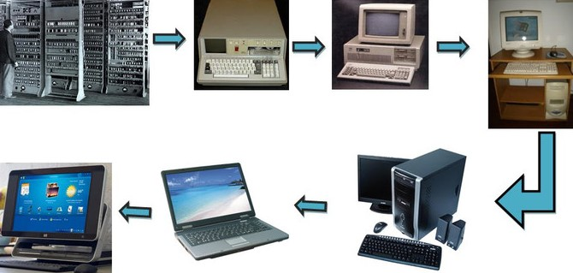
2) Los inventos clave que dieron origen a la informática incluyen el ábaco (herramienta de cálculo antigua), la Máquina de Pascal (primera calculadora mecánica), las tarjetas perforadas (para automatizar telares y luego computadoras), la Máquina Analítica de Babbage (precursora del concepto de computadora programable), y el desarrollo de la ENIAC (primera computadora electrónica de propósito general). También fueron cruciales inventos posteriores como el transistor (para hacer los dispositivos más pequeños), el microprocesador (que permitió las computadoras personales) y la creación de ARPANET (el origen de Internet).

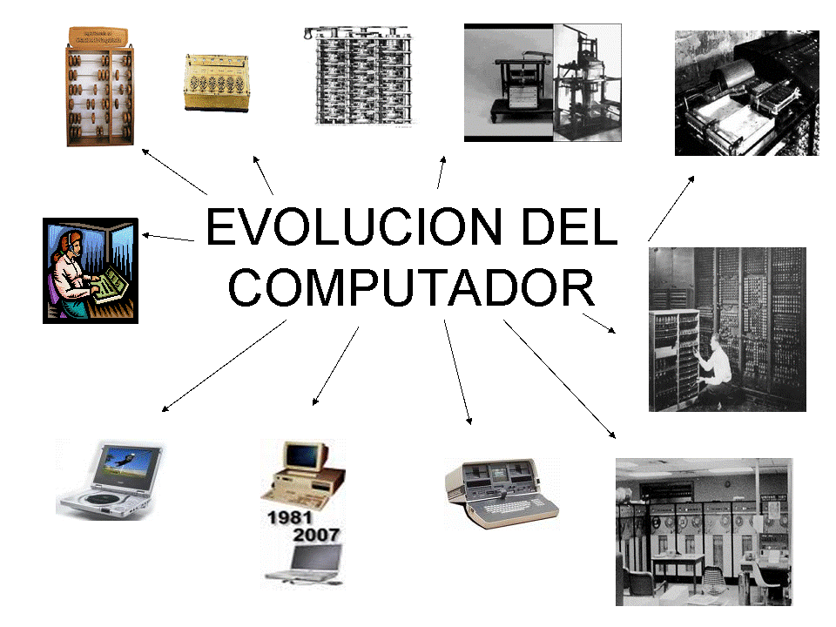
- Se comenzó a hablar activamente del procesamiento de datos con las computadoras en la década de 1940, cuando se construyeron las primeras máquinas electrónicas como la ENIAC y la UNIVAC, que marcaron el inicio de la computación digital. Antes de esto, máquinas como las tabuladoras de tarjetas de IBM en la década de 1930 ya realizaban procesamiento de datos, aunque de forma mecánica.
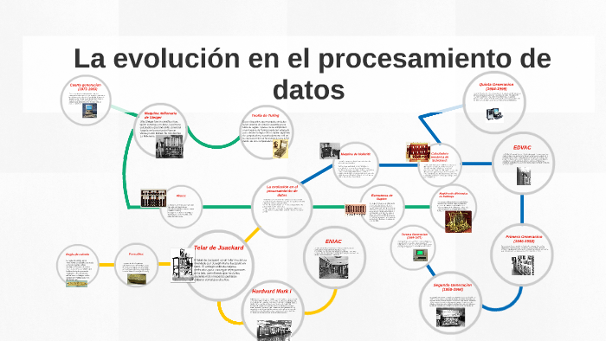
4)
La codificación de mensajes surge para que las ideas sean comprensibles, efectivas y protegidas durante la transmisión. Permite convertir pensamientos en un código compartido (como un idioma o símbolos) para que un receptor pueda entender el mensaje, asegurar la confidencialidad de la información sensible transformándola en un formato ilegible para terceros, y cumplir con la necesidad técnica de adaptar los datos a los medios de transmisión y procesamiento, como en la programación de software.
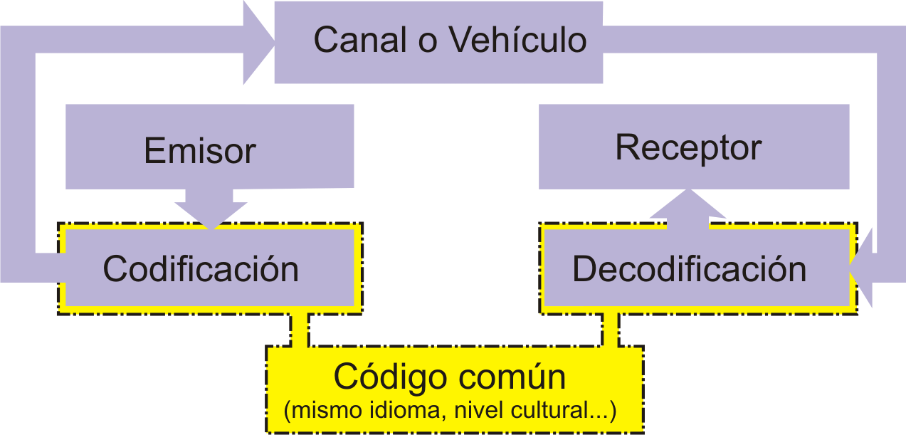
5)En 1936, Turing inventó un hipotético dispositivo informático que se conocería como la «máquina universal de Turing». Tras el fin de la Segunda Guerra Mundial, continuó su investigación en este campo, basándose en su trabajo anterior e incorporando todo lo aprendido durante la guerra.
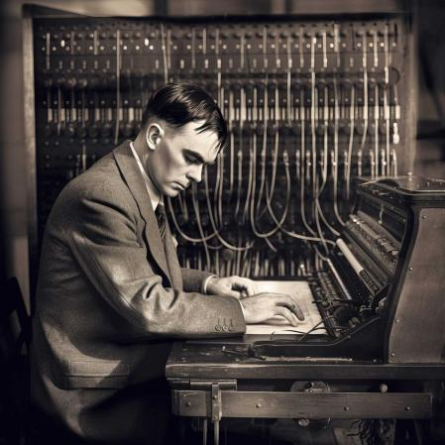

6) Para mi cifrar es descubrir o encontrar un significado de algo
7)TWSGZ
